Пето такмичење “Корнелије“
11 – 13. мај 2018.

Iц категорија
ЗАДАТАК БРОЈ 4
Мелодијски пример
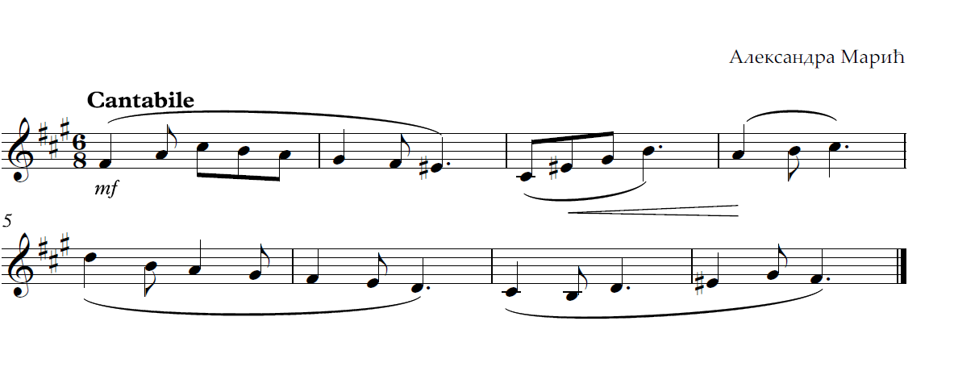
Парлато пример
